目录

登录 2

监控 3

实时监控 3

进入地图 5

管理 6

参数管理 6

设备管理 7

监控点管理 7

部门管理 8

用户管理 9

日志 10

报警记录 10

操作记录 10

短信记录 11

存缴记录 11

数据 12

实时数据 12

历史数据 13

标准日报表 14

高低日报表 14

可调月报表 15

标准月报表 15

高低月报表 16

设置 16

设备续费 16

服务续费 17

报警短信 17

其他设置 18

帮助 18

系统简介 18

操作说明 19

相关下载 19

修改密码 20

技术支持 20

## 登录

打开浏览器在地址栏输入程序地址进入登录页面，如下图所示：

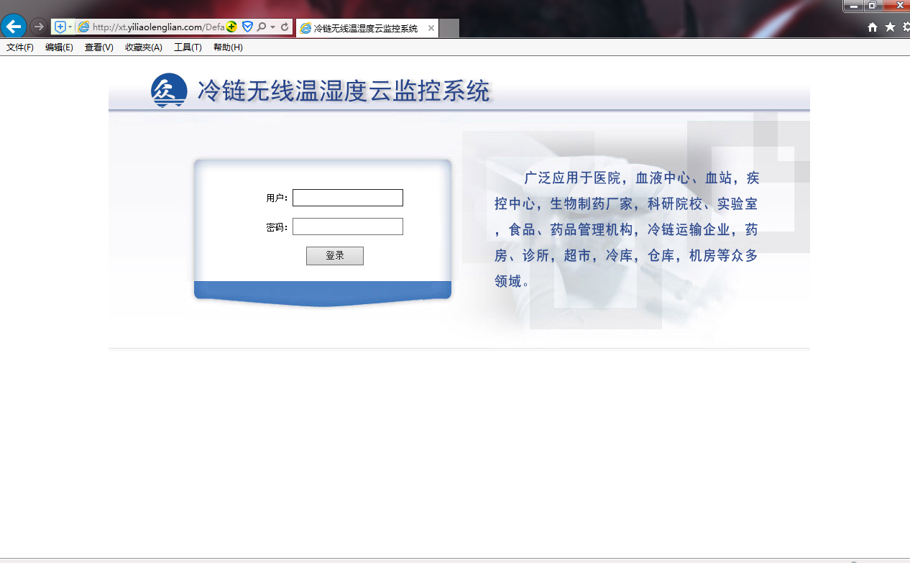

输入“用户”、“密码”进入本系统主界面，如下图所示：

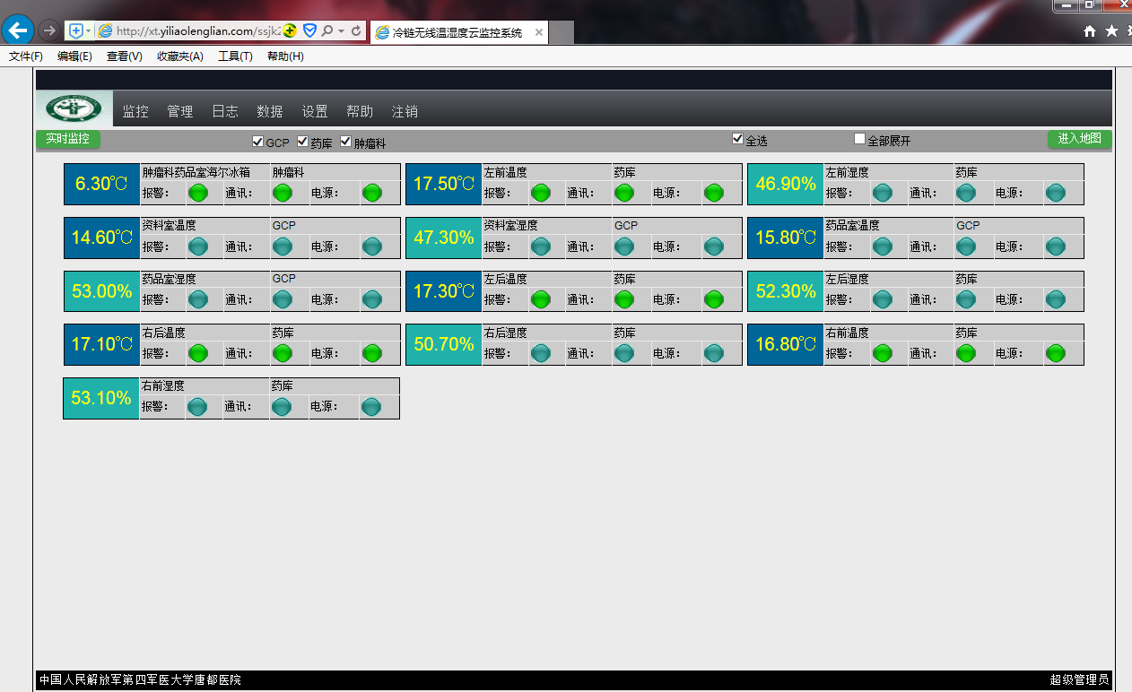

主界面由“菜单栏”（上）、“内容区”（中）、“状态栏”（下）组成；其中菜单栏最左侧的LOGO图标可以由用户自定义并上传；状态栏最左侧为项目名称，最右侧为登录用户名称；中间的内容区根据不同功能显示的样式会有不同，如最左侧可以根据需要会出现导航栏等。

## 监控

### 实时监控

登录系统后默认显示“监控”-“实时监控”界面，如下图所示：

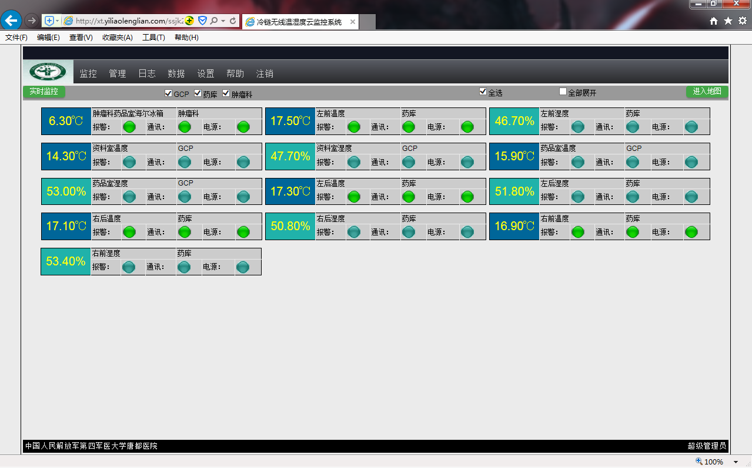

实时监控页面，每行显示3个参数，参数数量超出界面时右侧会出现滚动条，参数信息每２０秒刷新一次，并以不同背景颜色可区分温度（蓝色），湿度（绿色），信号强度（橙色），电量（粉色）等参数类型；其中三种状态灯绿色表示正常，黄色表示预报警（发现异常且持续时间在报警延时间内）红色表示异常（未启用报警的参数显示为蓝绿色）；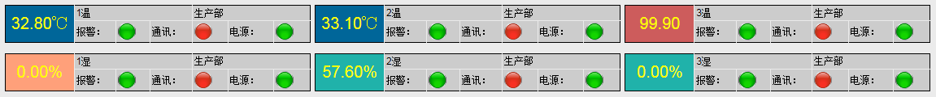采集值右上方显示为参数名称（最多显示11个汉字，超过11个汉字时只显示前11个汉字），参数名称右边是所属部门的名称（最多显示11个汉字，超过11个汉字时只显示前11个汉字），参数报警后会有报警音及发送报警短信的功能（根据需要自行设置）；通过顶部复选框可以勾选只显示某个或某几个部门的参数；单击参数名称可以展开详细信息，包括编号（所属设备的编号），位置（如楼层，房间号等信息），站号，类型（温度、湿度等）范围（上下限）等及实时曲线（实时曲线展示参数１小时内的变化趋势，其中绿色线表示正常，红色线表示异常）。如下图所示：

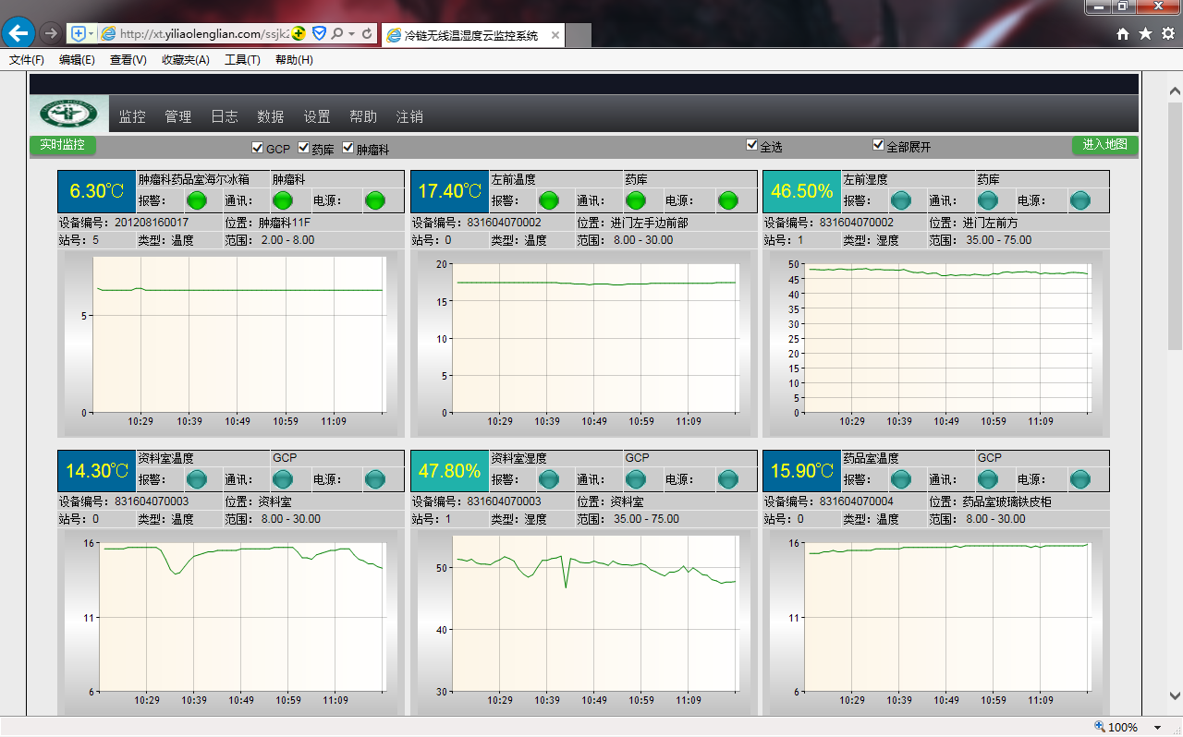

### 进入地图

地图界面的作用是可以直观的看到各部门下监控点内参数的当前状态，如下图所示：

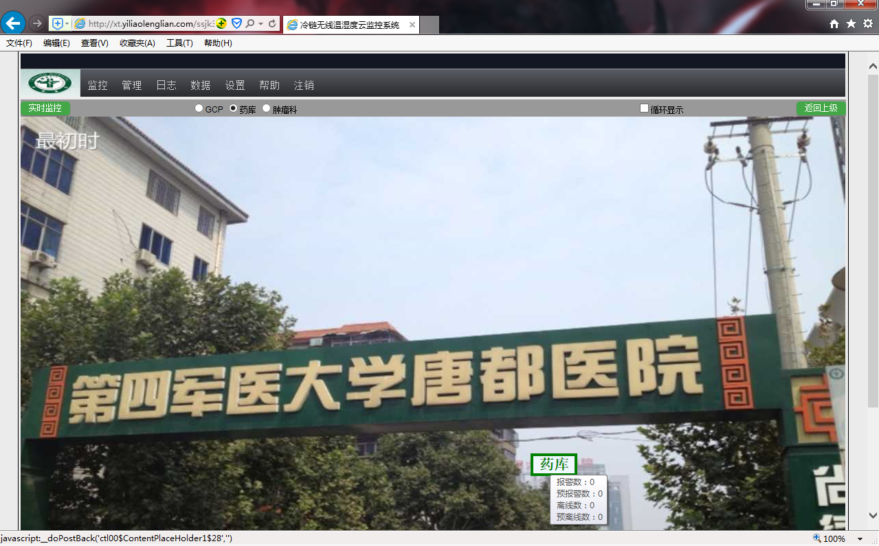

地图以部门－监控点－参数分为三级，鼠标悬停监控点显示当前状态（实时显示监控点内的参数是否有报警，并显示报警个数），点击监控点名称可进入参数地图，实时显示此监控点内各参数的当前采集值，鼠标悬停参数显示当前状态（包括采集时间，通道，上下限等）；地图照片由用户自定义，可以采用拍照上传图片的方式设置，勾选循环显示可以每１０秒在此部门下所有监控点之间切换，如下图：

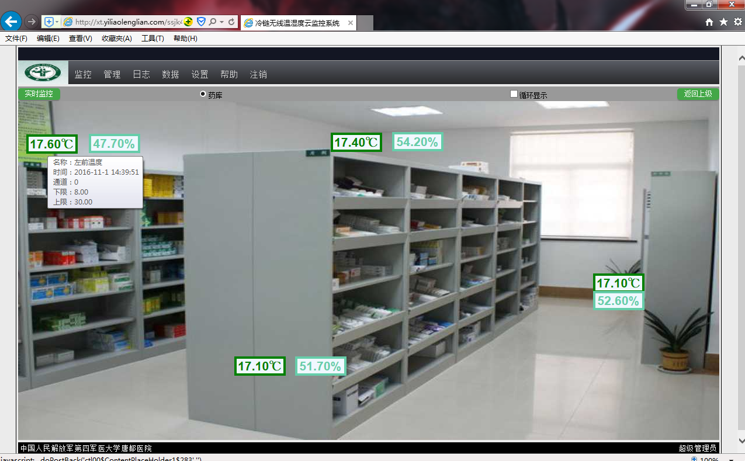

## 管理

### 参数管理

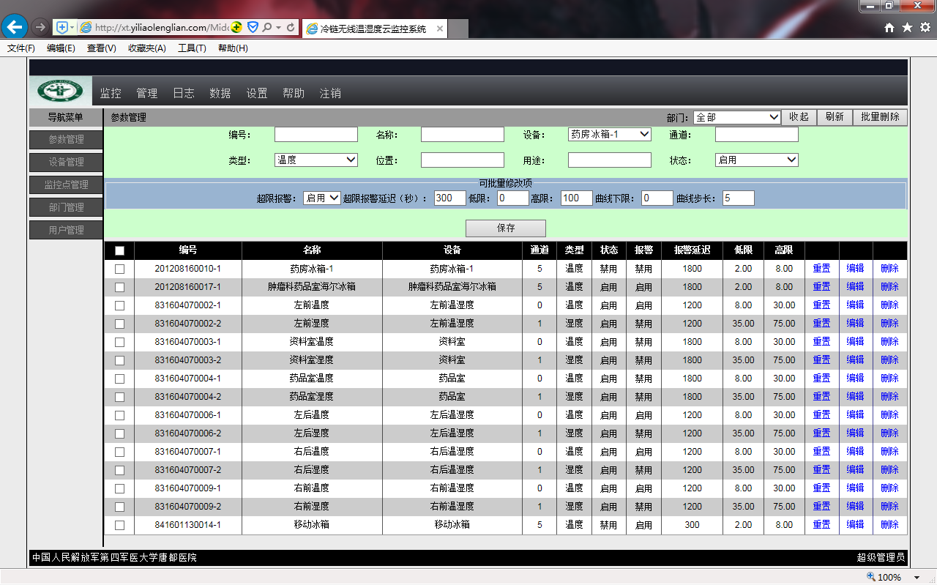

此界面可以增加、删除、修改参数，其中通道必须和实际情况相对应，通道顺序从０开始，如第１通道填０，第２通道填１，以此类推；当采集值超过上下限范围时会触发报警（声光，短信等）；曲线下限，步长影响曲线显示效果；设置索引可以调整参数在监控页面中的位置。

### 设备管理

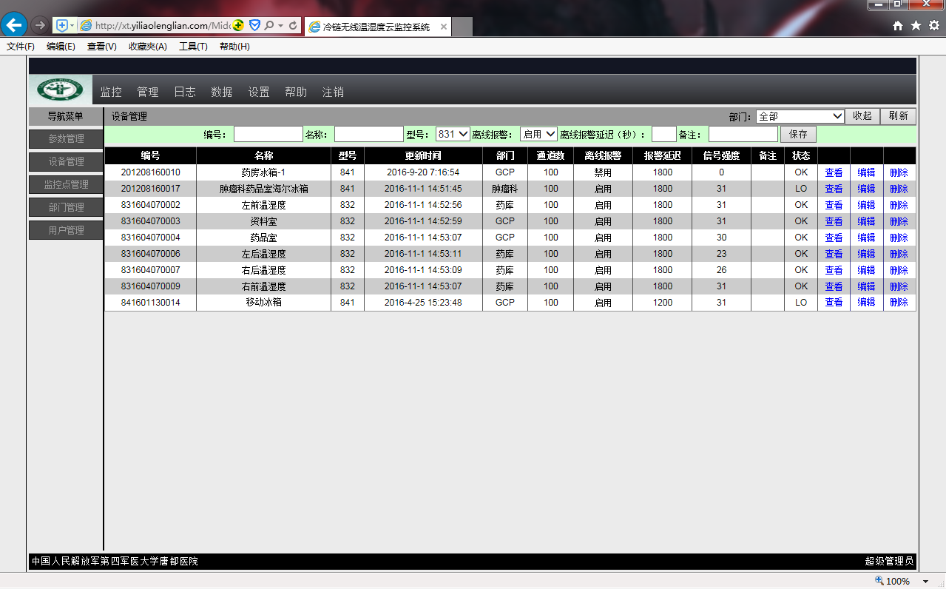

此界面可以增加、删除、修改设备，其中设备编号不能重复，状态ＯＫ表示正常，ＬＯ表示离线，一般离线的原因是设备断电或设备联接不到ＧＰＲＳ网络以及设备故障等原因所致；设备默认每２０秒向服务器报数一次，GPRS设备可能会由于信号弱而造成上报时间延长，；点击“查看”可以看到最近一次设备上报的数据包内容。

### 监控点管理

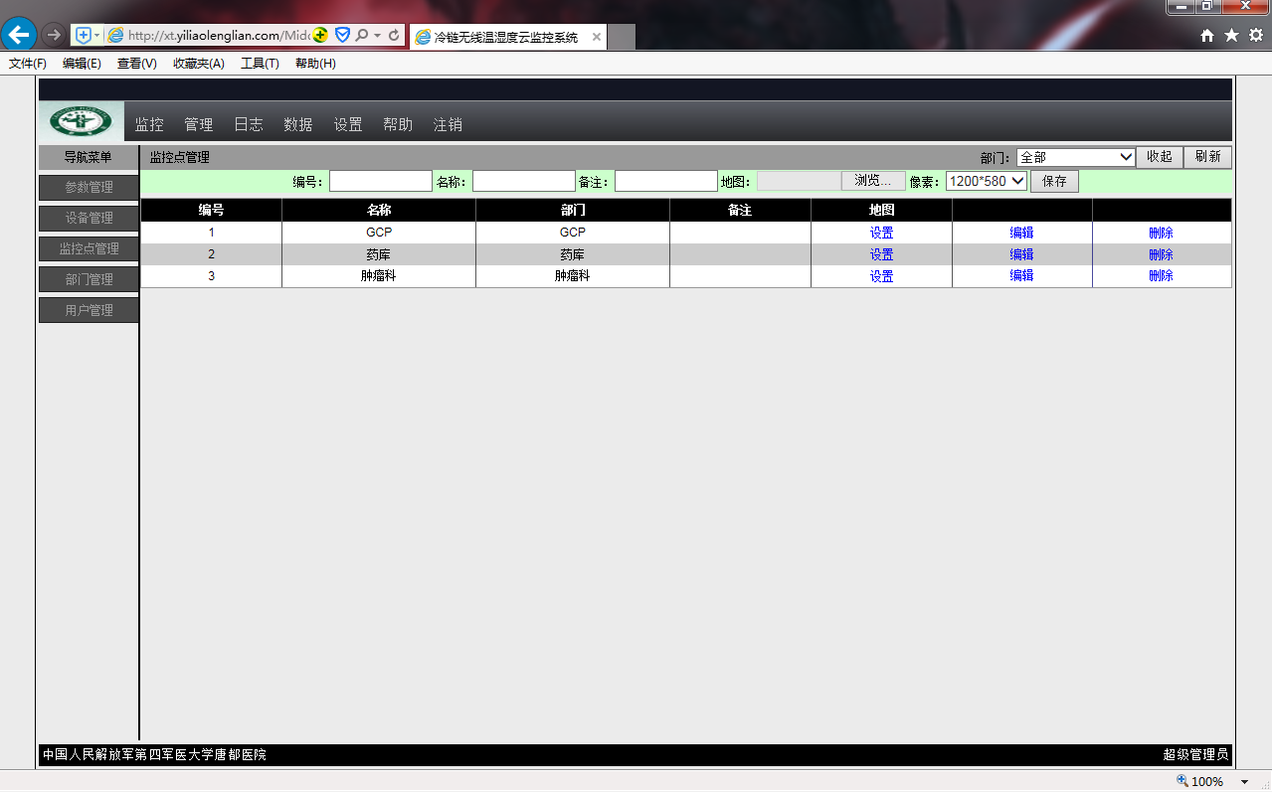

此界面可以增加、删除、修改监控点，通过设置地图设置参数的位置便于查看，监控点可以拍照库房照片然后在设置中定位参数（探头）的实际位置，删除监控点不会影响已填加的参数，如下图：

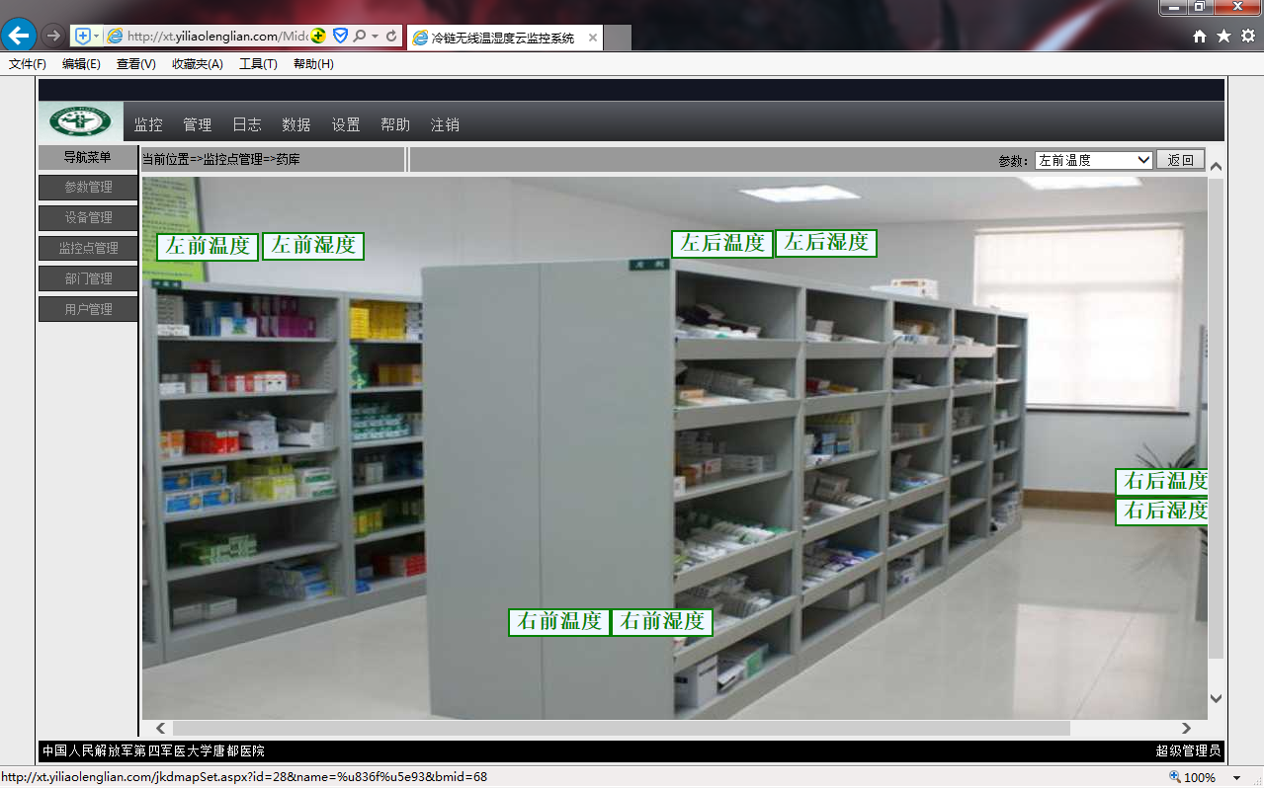

### 部门管理

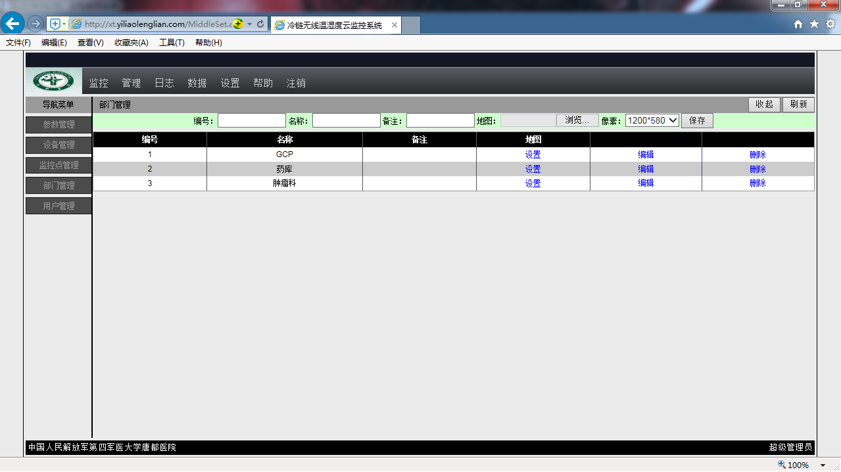

此界面可以增加、删除、修改部门，部门是系统组织节构中顶级，新建设备和参数之前必须要有一个部门，然后新建设备再新建参数；部门中的地图设置可以设置监控点的位置，以便在监控界面中通过部门找到监控点，如下图：

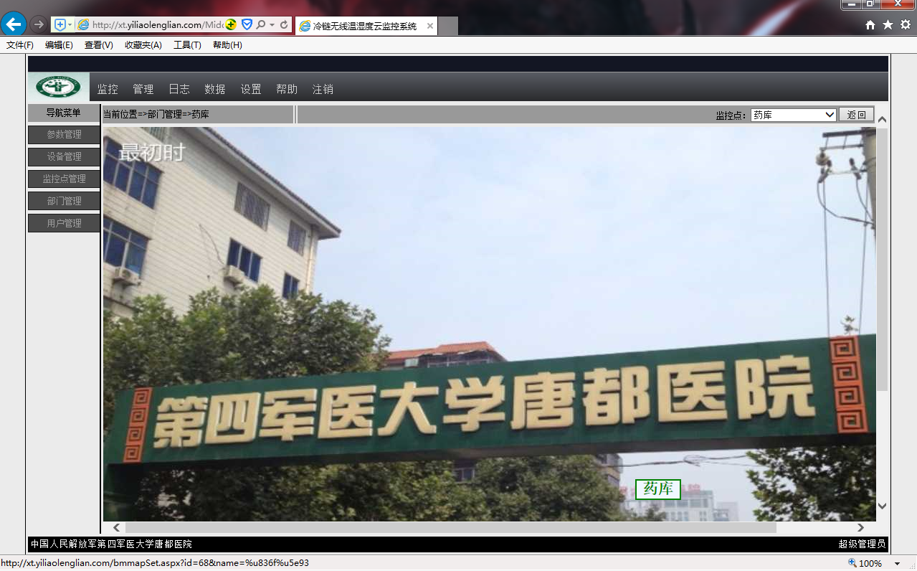

### 用户管理

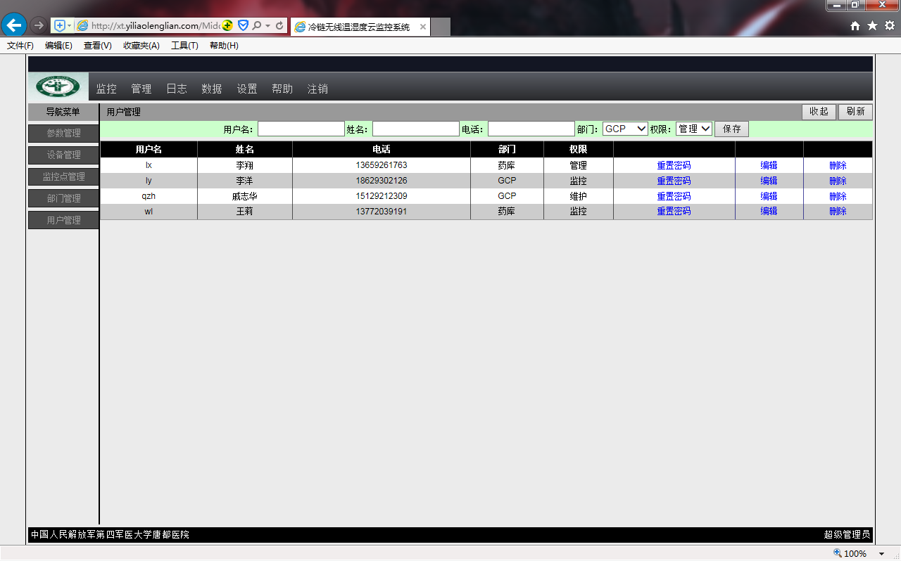

此界面可以增加、删除、修改用户，用户管理可以为每个部门新建一个或多个用户，每个用户由高到低有三种权限：

管理：拥有对部门下所有操作的权限，包括费用的操作。

维护：除费用外的所有操作，所括增加，删除，修改设备及参数等。

监控：只能查看，没有任何操作权限。

## 日志

### 报警记录

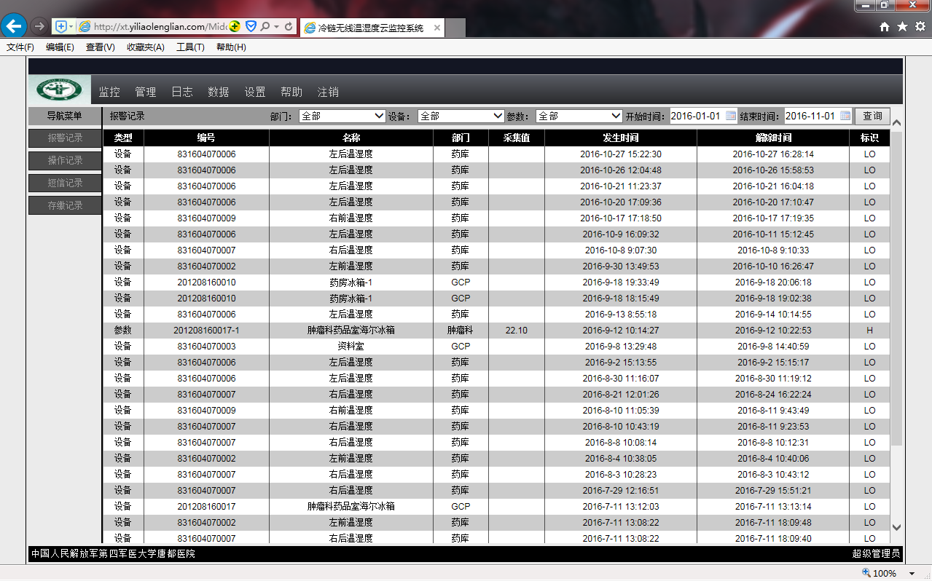

报警记录分为两种类型：设备，参数；设备报警目前只有离线报警，标识为ＬＯ，参数报警包括超低限Ｌ和超高线Ｈ两种报警。

### 操作记录

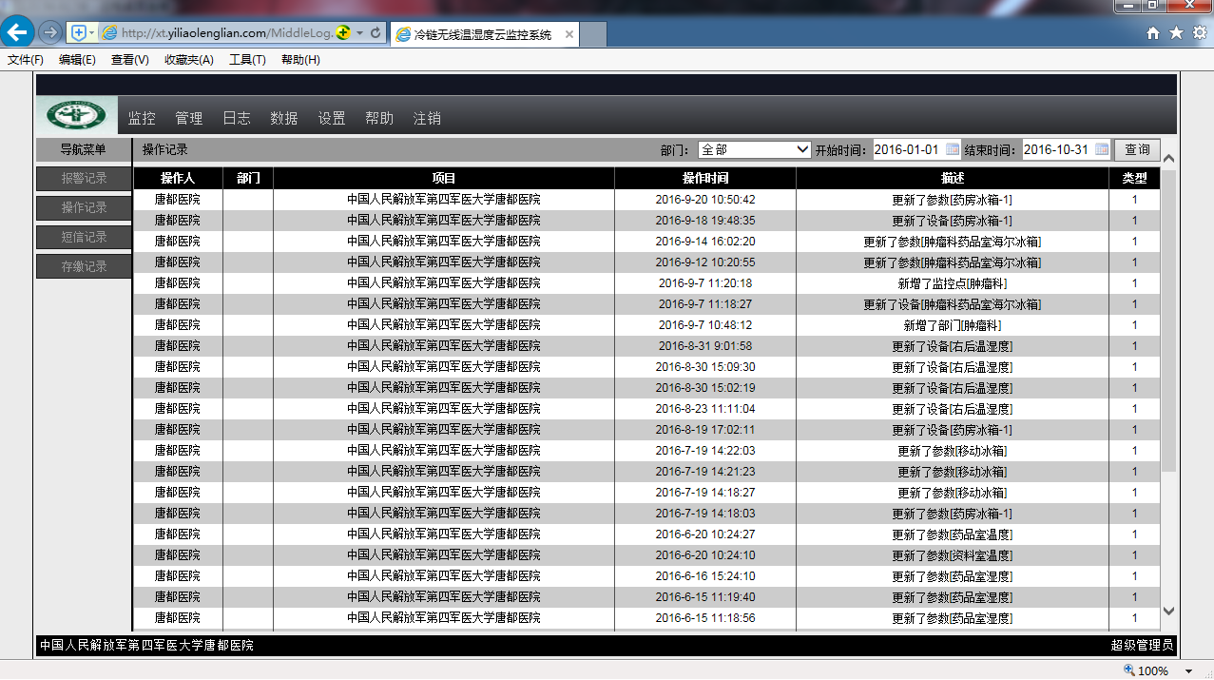

操作记录可以按照时间段和部门查询，类型１为用户操作，类型０为系统的操作。

### 短信记录

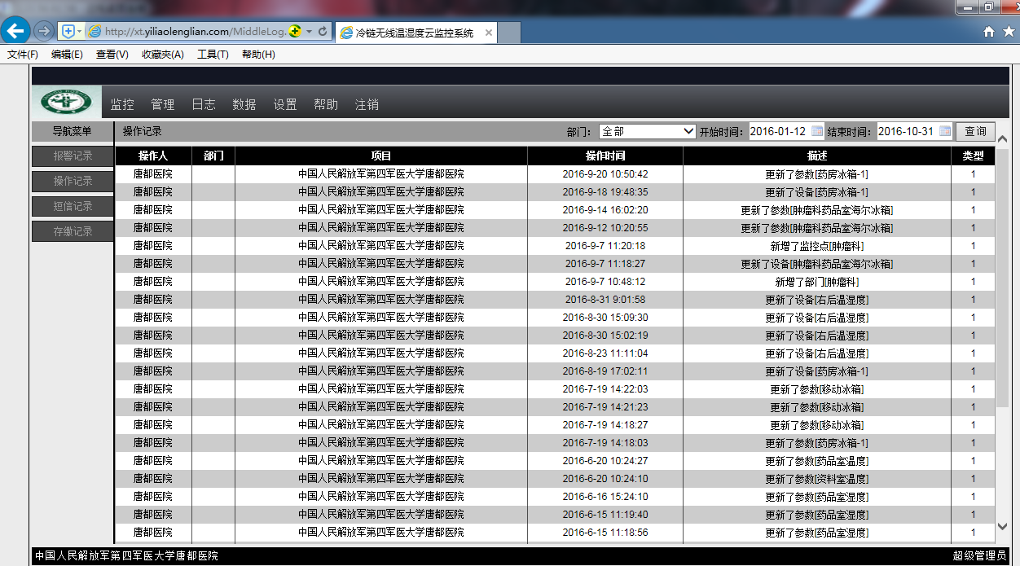

短信记录可以查询项目中所有已发送的短信时间及内容。

### 存缴记录

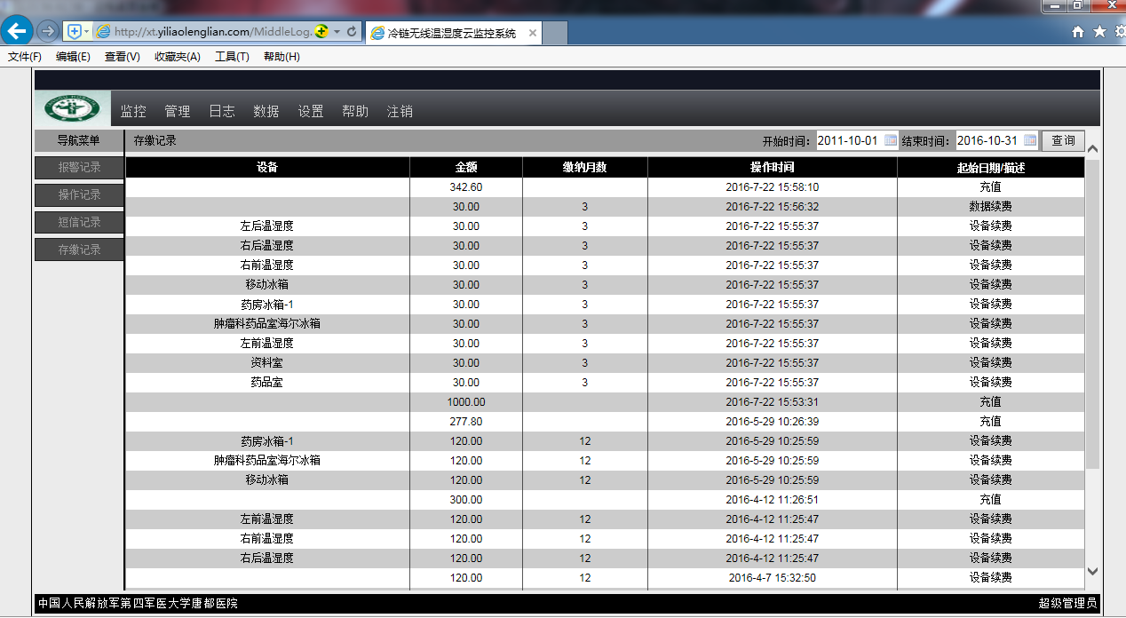

存缴记录包括设备续费，服务续费，充值等费用相关的记录。

## 数据

### 实时数据

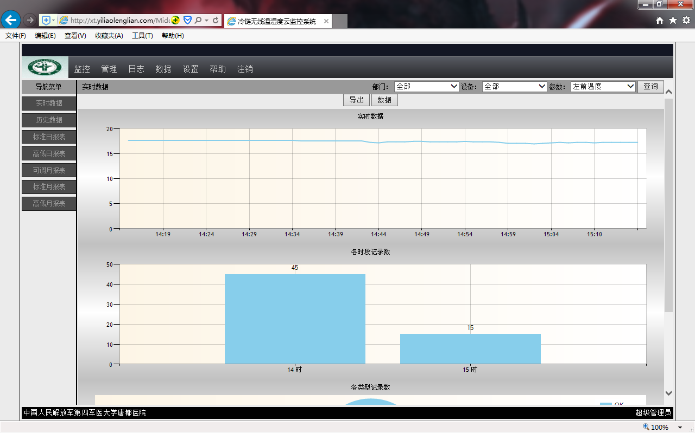

实时数据可以统计参数一个小时内的变化趋势情况，蓝色代表正常，红色代表异常（报警），实时数据可以切换图表或数据两种显示方式并支持数据的导出。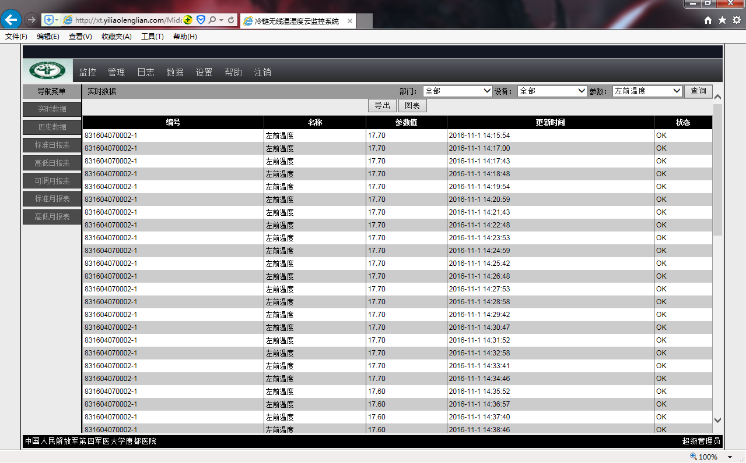

### 历史数据

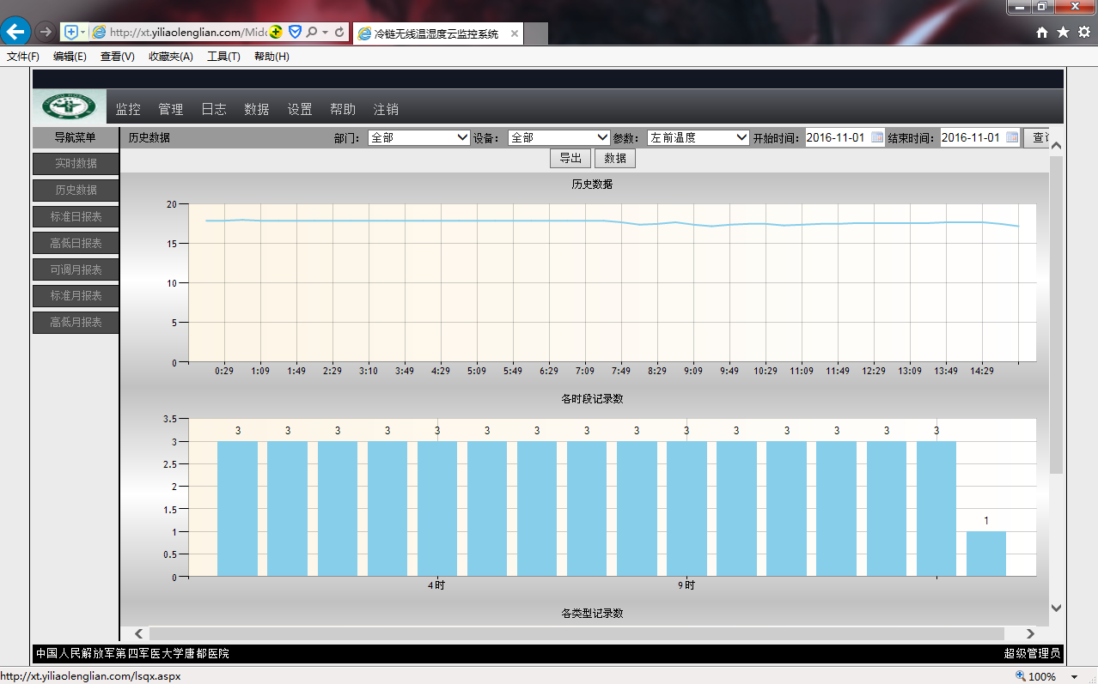

历史曲线可以按时间段查询，历史数据存储间隔可以自由设置，默认为１０分钟记录一条，用户可以自定义存储间隔，实时数据可以切换图表或数据两种显示方式并支持数据的导出。

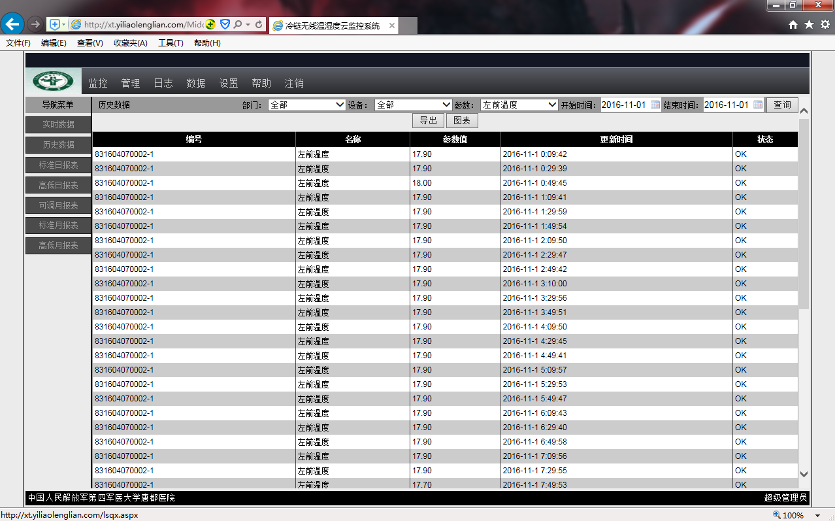

### 标准日报表

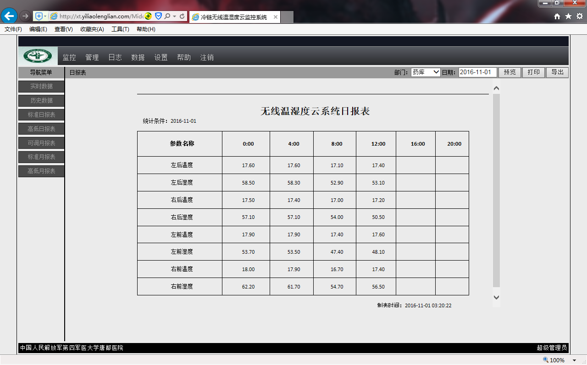

标准日报表记录每天６个时间点的数据，可以导出及打印。

### 高低日报表

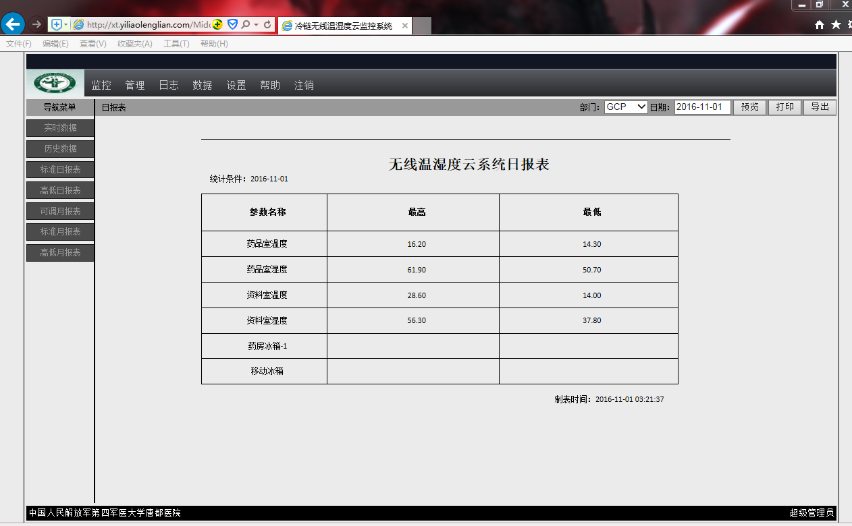

高低日报表记录每天最高和最低两个点的数据，可以导出及打印。

### 可调月报表

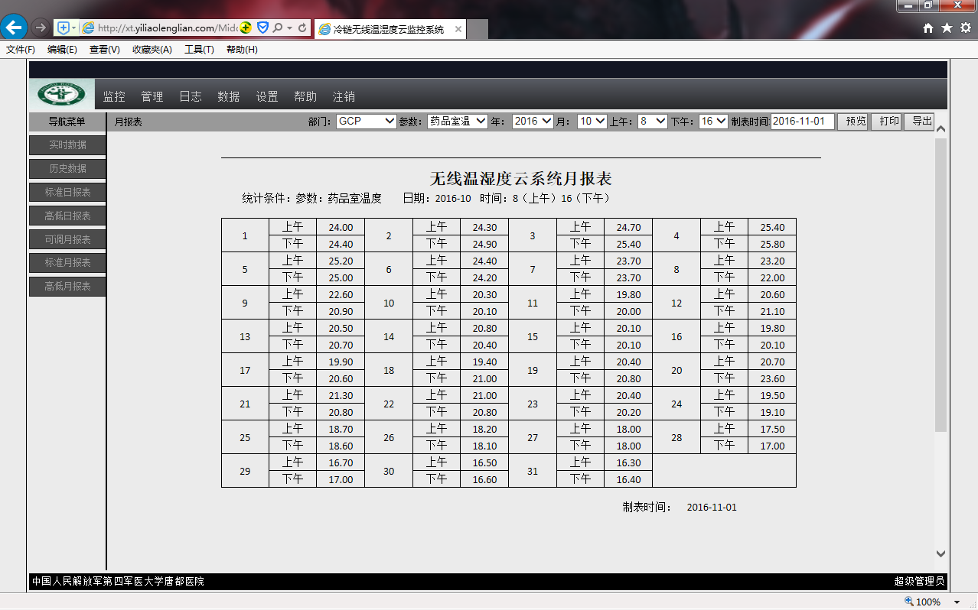

可调月报表统计某参数一个月每天上午，下午两个时间点（自定义）的数据，可以导出及打印。

### 标准月报表

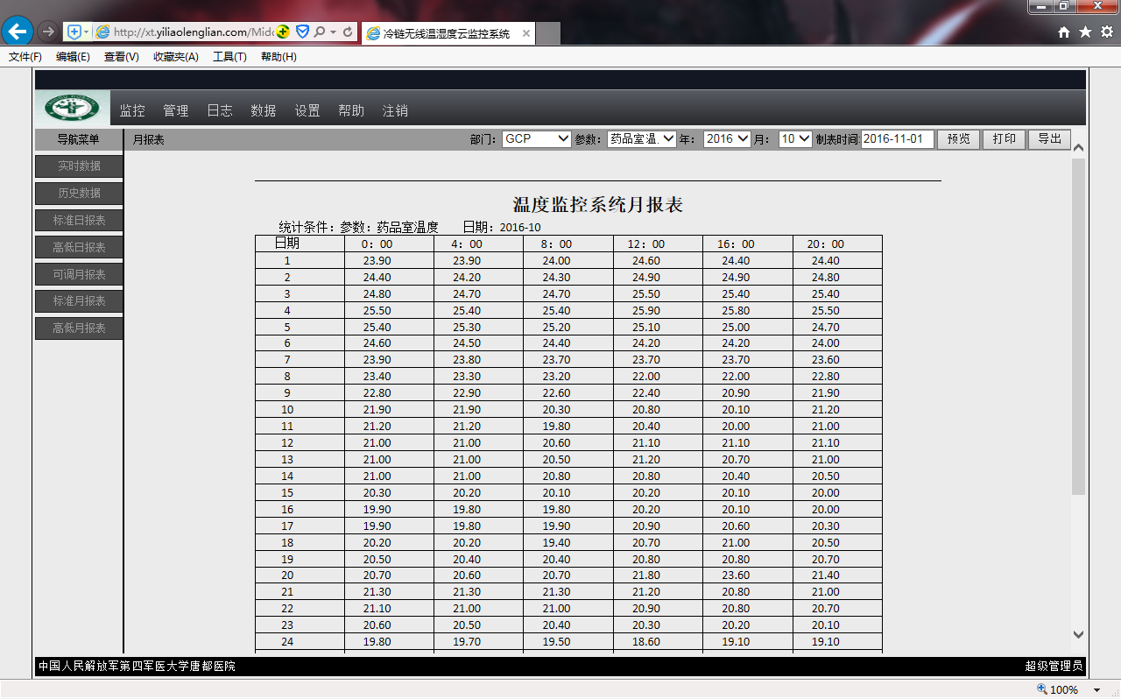标准月报表统计某参数一个月每天0，4，8，12，16，20六个时间点的数据，可以导出及打印。

### 高低月报表

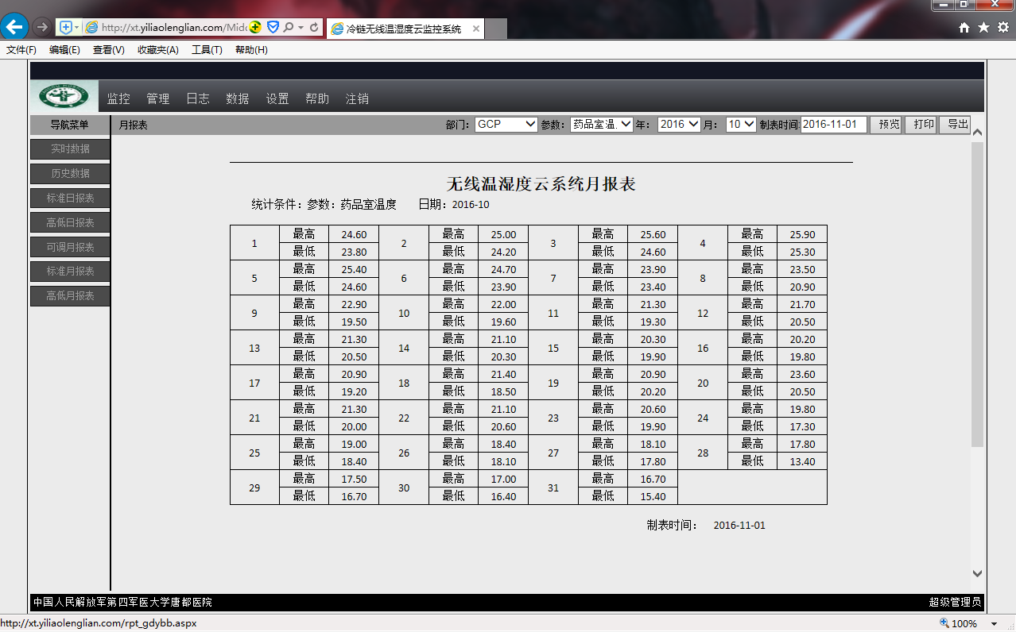

高低月报表统计某参数一个月每天最高和最低点的数据，可以导出及打印。

## 设置

### 设备续费

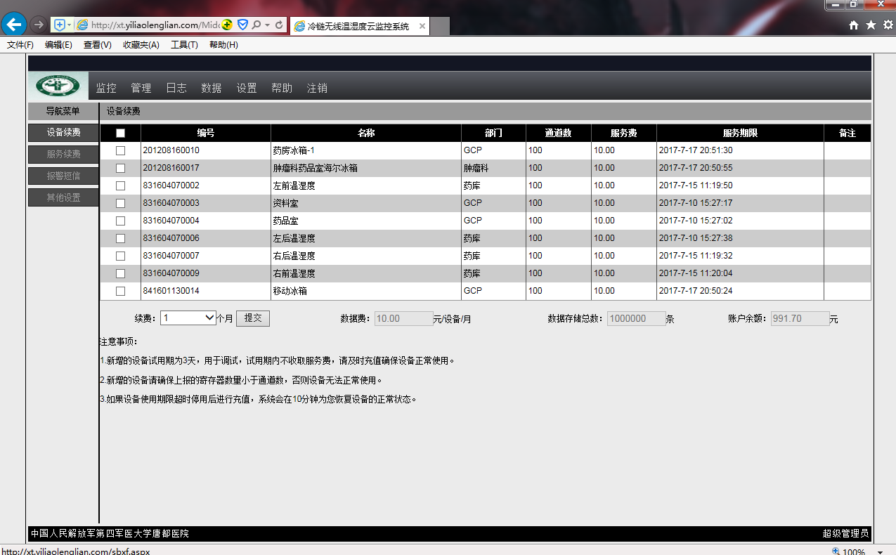

按月对设备进行续费，续费采用预充值模式。

### 服务续费

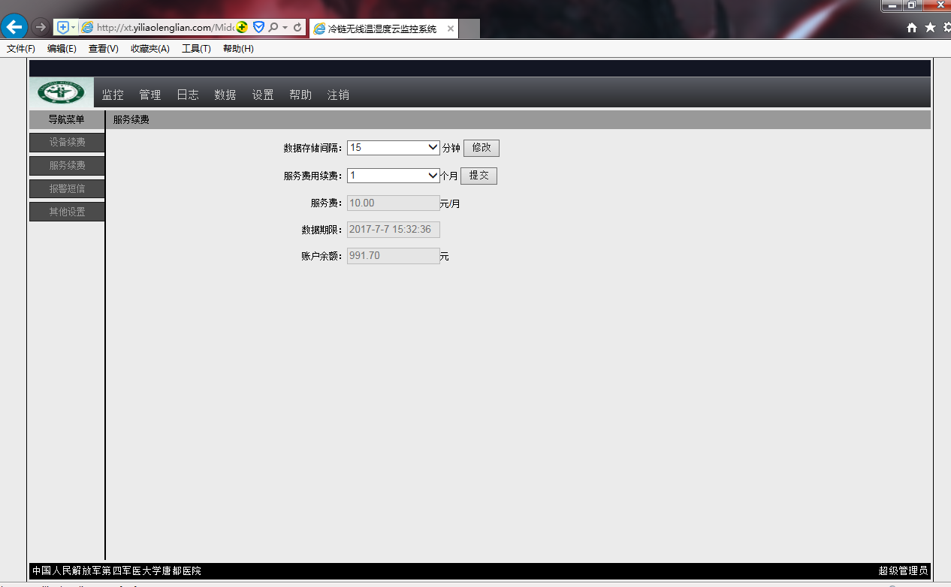

服务续费是为保存数据期限延长，超过数据期限将不再存储历史数据。

### 报警短信

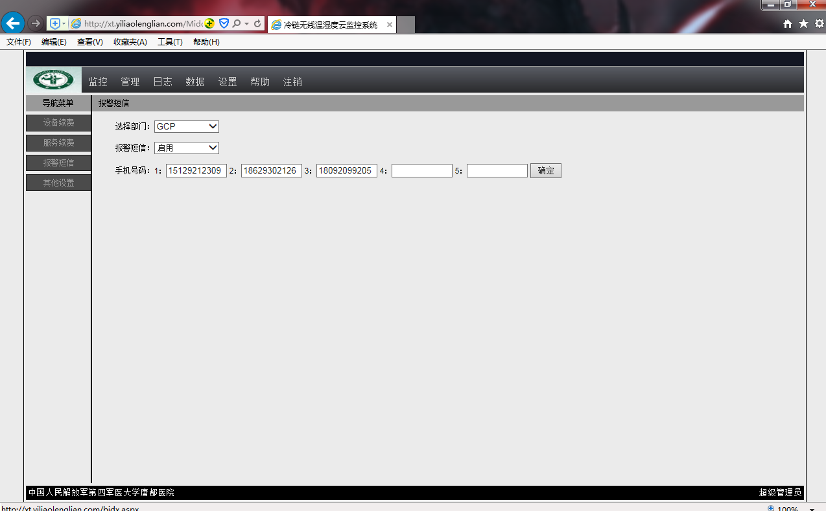

可按部门设置接收短信报警的手机号，每个部门最多可以设置５个手机号码

### 其他设置

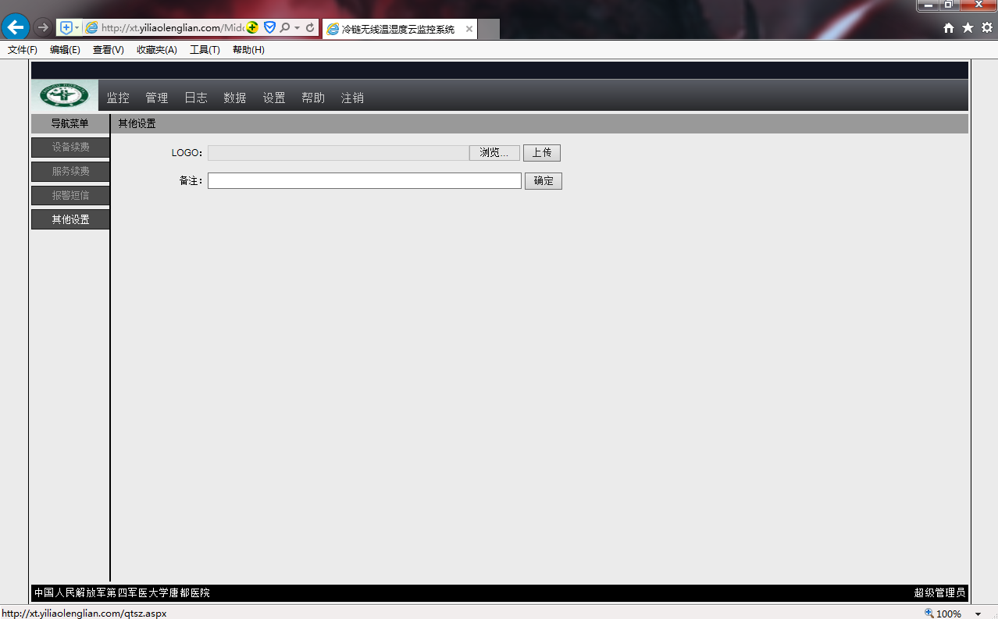

可以定制左上角ＬＯＧＯ图标；备注会显示在状态栏中间位置。

## 帮助

### 系统简介

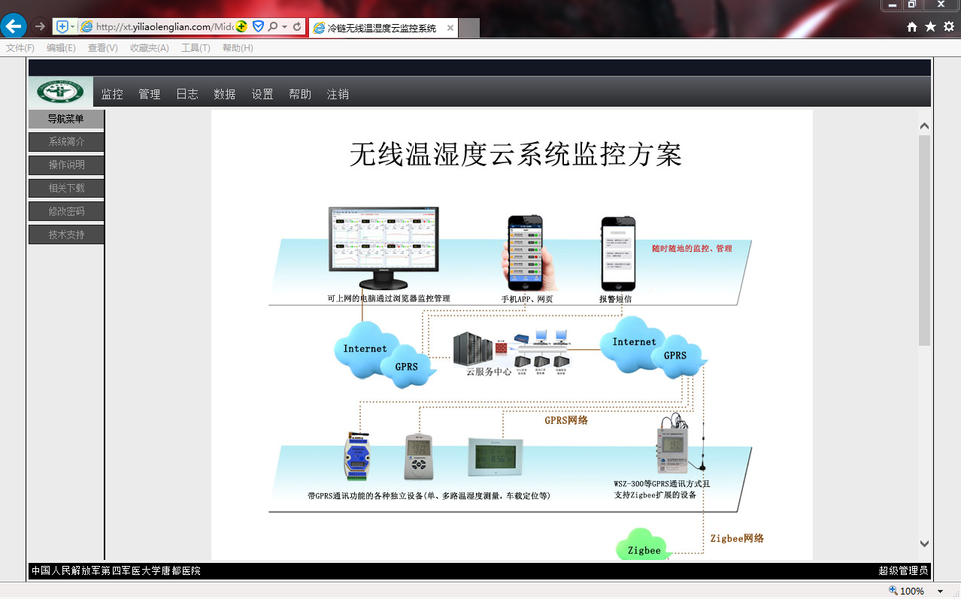

### 操作说明

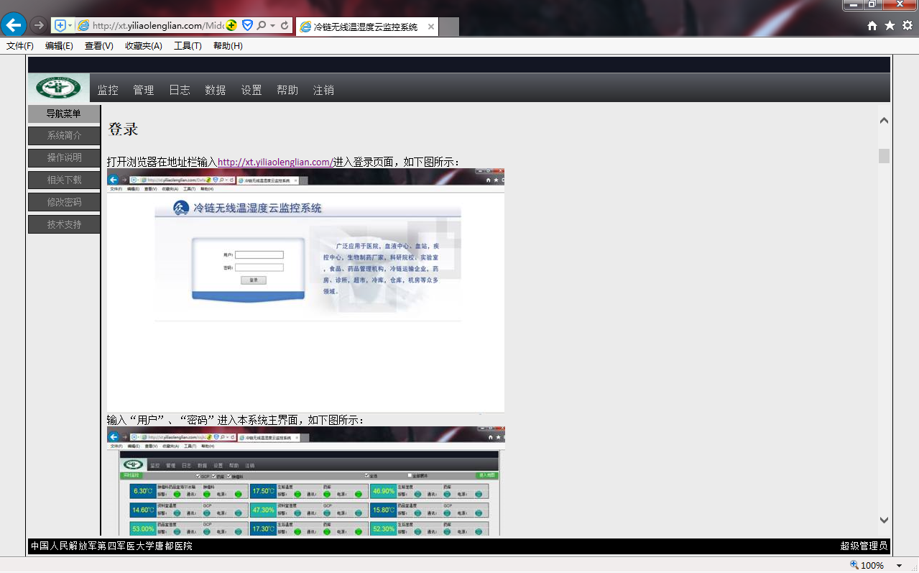

在线说明书。

### 相关下载

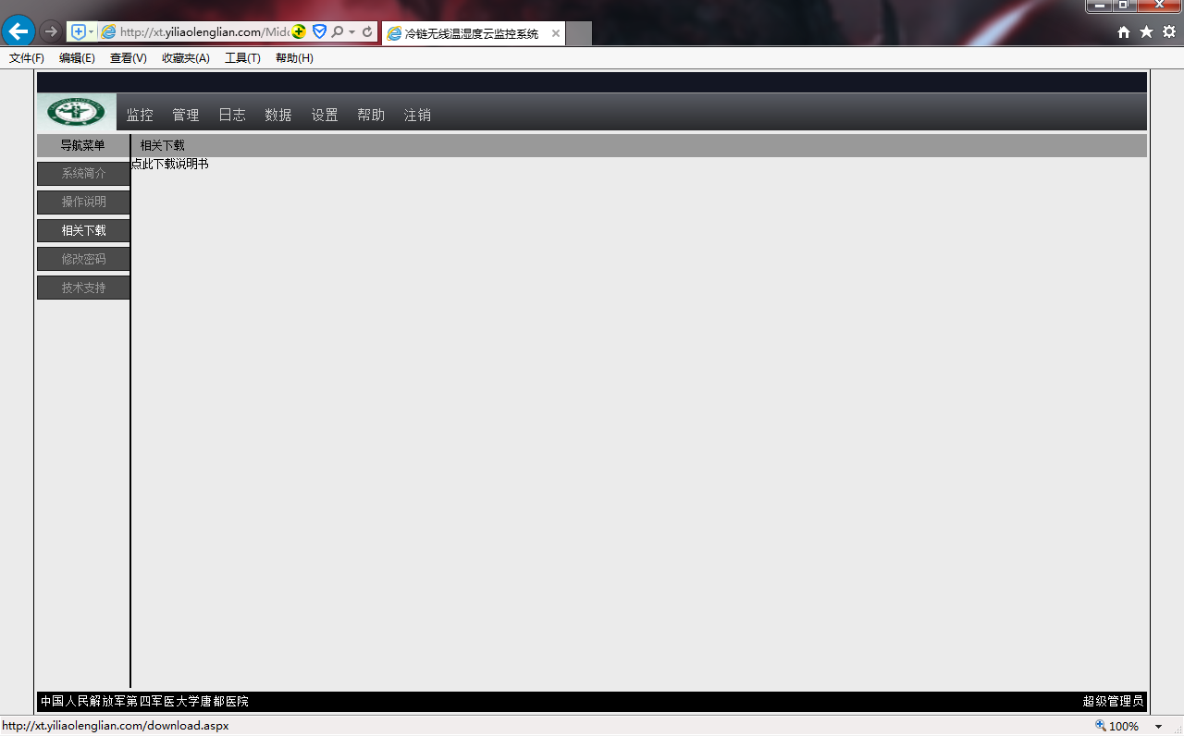

可以下载说明书等软件相关文档。

### 修改密码

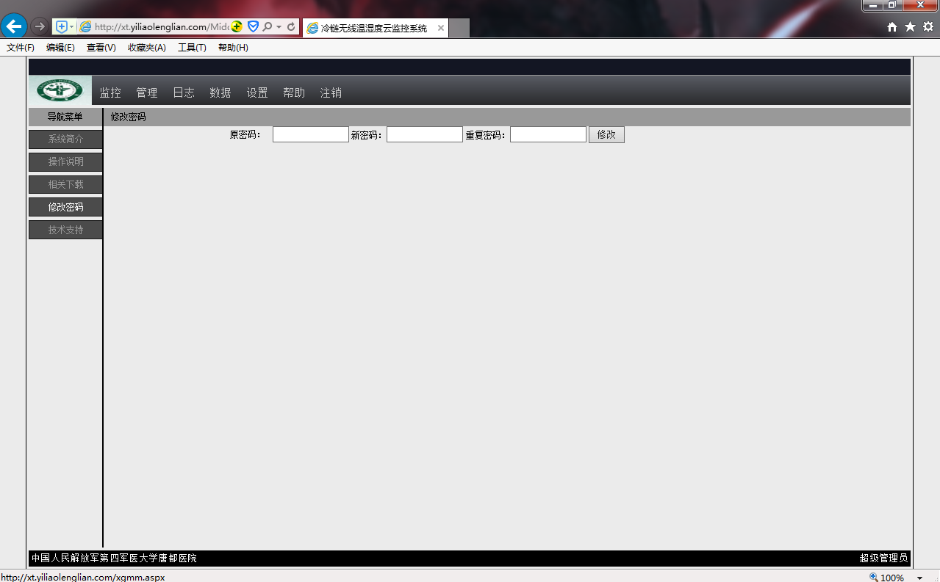

修改当前登录用户的登录密码。

### 技术支持

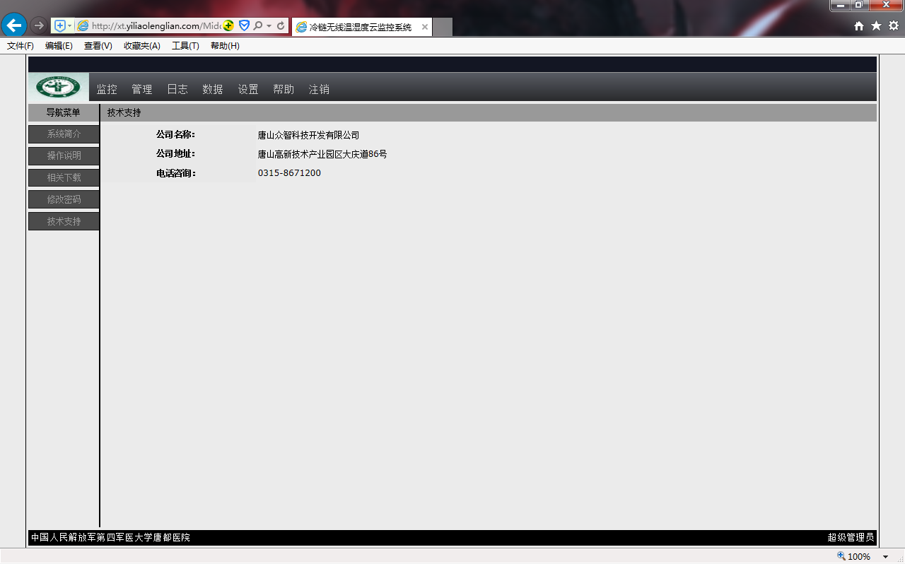

电话，传真，网址等（用户自定义）。